中学校 第３学年 学級活動（２）授業案

１ 題材名「受験期の健康と食生活」（イ（ア）学校給食と望ましい食習慣の形成）

２ 題材設定の理由
受験を目前に控えたこの時期は、どの生徒も自分の実力が発揮できるか不安に思っている。実力を発揮するためには、なにより体調管理が重要である。受験に向けてのアンケートからも、「体調面が心配」と答えた生徒が９５％と多かった。体調面の管理には食事や休養が重要な要素であり、特に食事では、栄養バランスのとれた内容を規則正しくとることを基本とし、免疫力を高めるビタミン類に注意を払う事が大切である。受験で実力を発揮するためには、これらを加味した生活の見直しが必要であると考える。さらに、かぜなどが流行する時期も近づいているため、自己の体調管理だけでなく集団との関わりの中で健康を維持していくための具体的な方法を理解させたいと考え本題材を設定した。
本時では、食生活の改善や体調管理をすることが受験時に実力を十分に発揮するために大事であることに気づかせ、生活を見直させ自己の体調を整える方法をまとめさせる。さらに、学級全体として実践できることについて検討させることで、集団との関わりの中で健康を維持していくための具体的な目標を持たせたい。

３ 「食べる力」との関連
食べる力の要素 | ○期待する姿
食生活や健康に主体的にかかわる | ○ 受験期を乗りきるために、自分の体調や食生活を見直し、改善することができる。

４ 実施計画
Ｒ
eserch
Ｄ
Ｏ
C
heck
【朝の学活】
事前アンケート
「受験に向けてのアンケート」

【課題】受験に向け体調面に不安を抱える生徒が多い。
本時
【学級活動】
「受験期の健康と食生活」
「ワークシート」の活用

Ａ
ction

【学級での実践】
日直活動
給食の重視
【家庭との連携】
日常での実践
保健だよりでの啓発

P
lan
関連
【学級活動】1学期
受験期の生活の改善
【保健体育】
健康な生活と病気の予防

【目標】受験期を乗り切るために体調管理の視点から自分の生活を見直し、生活を主体的に改善しようとする態度を育てる。

５ 本時の目標
受験期を乗り切り実力を発揮するためには、体調管理が大切であることを理解し、健康を維持する生活や食事のとり方を見直し、生活を主体的に改善しようとする実践的な態度を育てる。
○ 受験期を乗りきるための生活の問題点がわかり、実践可能な方法を考え話し合うことができる。
- 自分の生活を見直し、具体的な生活の改善策をまとめることができる。

６ 展開

段階 | 学習活動・内容 | 時間形態 | ○指導上の留意点 ※評価 | 資料・
 |  |  |  | 準備
課題の意識化 | １学習課題を把握する  (１) 受験に向けての不安について学級の実態を知る。  ・体調 ・緊張  ・ケアレスミス  (２) 本時のめあてを知る。  体調を維持し実力を発揮するための健康な生活を実践しよう。 | ５  分  一  斉 | ○ 受験に向けてのアンケートの結果を提示し、受験当日の体調を心配している生徒が多いことに気づかせ、課題意識を高める。  ○ 1学期の「受験期の生活の改善」の学習を想起させ、受験生として実力を発揮するためには、「睡眠・運動・食事」の管理が大切であり、特に冬を迎え体調管理のためには、食事や生活に注意が必要であることから本時のめあてにつなげる。 | アンケート結果
課題の追求 | ２ 受験に向けて実力を十分身に付けるため、この時期に実践すべき健康な生活を予想する。  ３ 養護教諭より体調管理の観点から健康を整える生活について話を聞く。  ○食事・休養の大切さ  ○免疫力を高める食事  ○手洗い・うがい  ○換気・マスク  ○適度な運動  ４ 実践可能な改善策を話し合い発表する。  ○ 個人でできること  ○ 学級で実践するこ  と | ５  分  一  斉  10  分  一  斉  20  分  小  集  団  一  斉 | ○ 体調管理のための生活の予想について、この後の養護教諭の話につながるよう工夫し板書する。  ○ 体調管理のポイントについて理解させる。食事の具体的な内容としては、給食を残さないなど毎日の食事が基本であることを伝えるとともに、文部科学省発行食生活学習教材「食生活を考えよう」ｐ.10～11を活用し夜食等のとり方を捉えさせる。  ○ 生活班で「生活」と「食事」の視点から生徒自身が実践できる改善策を、話し合わせることで、多様な方法を考えさせる。  ○ 話し合った事を、「生活カード」と、「食事カード」に書かせる事で、実践できることをまとめさせる。  ○ 学級全体でそれぞれの改善方法の効果を検討させ、実効ある目標となるようにする。  - 受験期を乗りきるための生活の問題点がわかり、実践可能な方法について話し合うことができたか。 (発表) | 資料 ①～⑤  ワークシート  ワークシート
課題解決 | ５ これからの生活で自分が実践していくことを書き、発表する。 | 10  分  個  別 | ○ 自分のめあてを具体的に決めることができるように個別に支援する。  ○ 話し合いをもとに、自分の解決策について生活全体を見通し具体的にまとめるようにさせる。  ※ 自分の生活を見直し、具体的な生活の改善策をまとめることができたか。（ワークシート・発表）  ○ 家庭での実践が進められるように支援する。  ○ 発表の要点を板書し、意見を共有させる。 | ワークシート

７ 評価規準
- 受験期を乗りきるために自分の生活を振り返り改善しようとしている。
（関心･意欲･態度）
○ 受験期を乗りきるための生活の問題点がわかり、実践可能な方法を考え、判断している。 （思考・判断）
○ 自分の生活を見直し、具体的な生活の改善策をまとめ実践することができる。
（技能・表現）
○ 食の大切さがわかり、自分に適した実践方法を理解している。 （知識・理解）

８ 準備・資料等
・事前調査
・ワークシート

９ 板書計画
具体的な目標
受験生として、実力が発揮できる生活を実践しよう

アンケートの結果
体調管理の方法
養護教諭の資料
改善策

学級の目標

１０ 授業の実際
学習活動・内容 | 教師の働きかけ | 生徒の反応  資料等
１ 学習課題を把握する。 | ○先日実施した。「受験に向けてのアンケート」のから、みなさんが心配に思っている事をまとめました。  この表から、「体調が心配」と答えた人が多かったです。体調面では、どんなことが心配ですか？  ○受験生として、実力を発揮するためにも、体調を管理することは大切な事です。  ○それでは、体調を管理するための方法について、話し合っていきましょう。 | 受験に向けて心配なこと  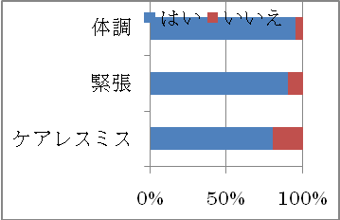  ○突然の発熱 ○頭痛や腹痛など  ○インフルエンザやかぜにかかること
２  ２ 受験に向けて実力を十分に身に付けるためこの時期に実践すべき健康な生活を予想する。  ３ 養護教諭より体調管理の観点から健康を整える生活について話を聞く。  【養護教諭の話】生活時間を見直してできるだけ睡眠をとり、バランスのよい食生活をこころがけることが大切。日頃から体調を管理し、抵抗力を高めておけばもしかぜに感染しても軽い症状ですむ。  ○抵抗力を高める食事・・・バランスよく食べる。ビタミンＡやＣをとること。（緑黄色野菜・果物）  給食を残さない。朝食をしっかりとるなど普段の食事が大切。夜食や間食をとることが多い時期でもある。食生活学習教材から確認しよう。  ○手洗い・うがいの励行・・ウィルスの進入を予防するため、手洗いうがいを行うこと。  ○換気・マスク・・・・・・定期的に換気をし、空気を入れ換える。湿度を保つ。  人混みではマスクを着用し、ウィルスの侵入を予防する。  ○適度な運動・・・・・・・体を鍛え、体力を保持増進する。  ○早めの治療・・・・・・・かぜにかかったら早めに治療し、人に感染させないように配慮する。  ○衣服の管理・・・・・・・防寒着や下着の着用により寒さ対策や衛生に留意すること。  ４ 実践可能な健康な生活を営む改善策を話し合い発表する。 | ○受験に向けて実力を十分身に付けるため、この時期に実践すべき健康な生活にはどのような工夫があげられますか。  ○今日は、養護教諭の先生から、これからの時期を健康に過ごすために必要な生活の工夫をお話していただきます。  ○養護教諭の先生のお話を受けて、自分たちができる具体的な予防策をグループで話し合いましょう。生活と食生活とに分けて記入してみましょう。  ○個人で実践できることと、学級で実践することに分けてみましょう。  ○班毎に発表して下さい。  ○たくさんの予防策が出ました。この中に、学級みんなで行うことを確認しましょう。「換気の時間を決めて行う」という意見が出ましたが、どのようにしたらよいですか。  ○日直の仕事に教室の換気を加えましょう。その他はどうでしょう。 | ○バランスよく食事をとる。  ○うがいや手洗いをしてかぜにかからないようにする。  ○予防接種をする。  ○よく寝る。  ○寝る時間を守る。（生活日課表の見直し）  ○運動や活動の後は、手洗いやうがいをこまめにする。  ○家や給食で野菜を残さず食べる。  ○夜食に果物を食べる。  ○換気の時間を決めて行う。  ○昼休みや行間には体を動かすようにする。  ○日直が、休み時間ごとに換気すればいいと思います。みんなも声を掛け合うようにしたらいいと思います。  ○うがいや手洗いの時間を決めて行う。  ○水道が混むので、一斉に行うより、各自気づいた時にすればよいと思います。
５ これからの生活で自分で実践することをまとめ発表する。 | ○受験生として実力が発揮できるよう、あなたはどんな事を実践していきますか。ワークシートに書きましょう。  ○それでは、みなさんがどんな目標をきめたか発表してください。 | ○給食で野菜料理を残さないで食べる。  ○家に帰ったらうがいを3回する。  ○果物を意識して食べる。  ○家でも軽く運動をして体を鍛えたり、換気をしたりする。
１１ 学習プリント等
＜ワークシート＞
ワークシート ３年 組氏名
１ 体調を整えるためのポイント
学級の目標

私の実践事項

実践しよう！（できたら○をつける）
月 | 火 | 水 | 木 | 金 | 土 | 日
実践してみての感想を書いて下さい。

１２ 事前・事後の活動の様子
- 事前の活動
- 事前調査

- 「朝食欠食０運動」による実態調査 給食委員会による実態把握

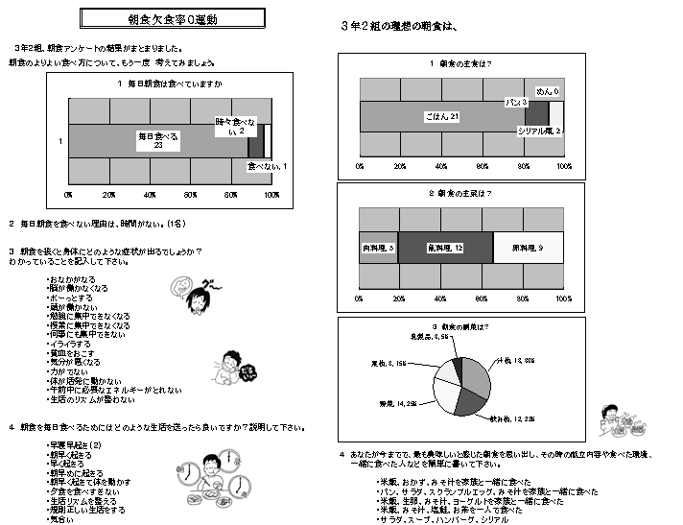
＊教室後方掲示板に事前に掲示し、食生活への関心を高めておくこととした。
- 「朝食摂取と学力の相関」
H17県教委「学力調査研究事業報告書」より
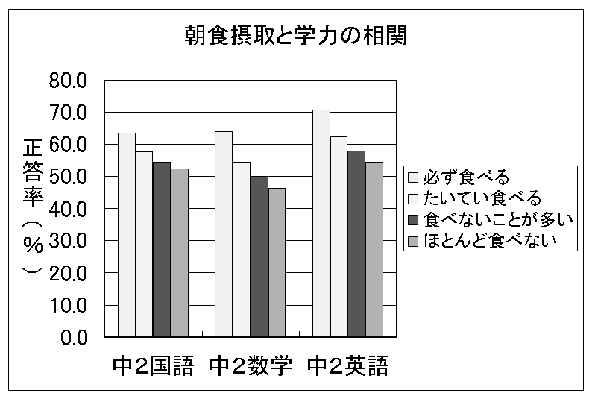

＊教室後方掲示板に 事前に掲示し、食と学力の関係について関心を喚起しておいた。

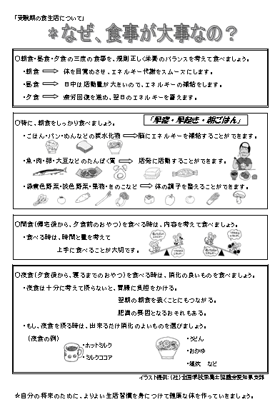
（２）事後の活動
- 家庭用資料の配付

＊特に食生活
の大切さに
ついて啓発
した。

- 学級新聞（１２月号）
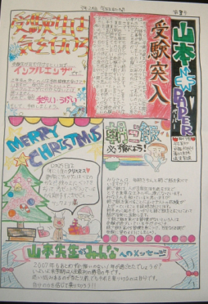

１３ ○成果と◎さらなる充実のために
（１）本時の授業から
○ 生徒たちは、２学期も中旬を過ぎ本格的に受験勉強に集中しなければならない時期を迎えていたが気持ちだけが焦っている様子も見て取れたため、自分がこれから受験生として実力が発揮できる生活という内容は、各自の生活を振り返り、これからの生活を自己管理し、具体的に受験と向き合っていこうとする機会となった。
◎ 前時の「受験期の生活の改善」では、生活時間との関連から食生活について触れているため、本時の内容と合わせて授業を行うことも考えられる。
（２）その後の生徒の様子から
○ 第３学期始業式に今まで朝ごはんを食べていなかった生徒が、朝ごはんを食べて登校するなど、朝ごはんの大切さをはじめとする食事の重要性がクラス全体に浸透してきている。
◎ 各自の改善策が継続されるよう、学級新聞や学級だよりに食生活の関連記事を掲載したり、学級学年懇談会を通して受験期と健康な生活の関連について話したりするなど家庭の協力を得ながら実践することができるように機会をとらえた啓発を継続する。

